Proiect didactic
Profesor:
Disciplina de învățământ: Educația plastică
Clasa: VII-a
Data:
Modulul :
Subiectul lecției: Contrastul cromatic: cald - rece, de calitate, de cantitate, de ton (clarobscur: închis - deschis), complementar.
Tipul lecției: ERRE
Unități de competență:
2.3. Folosirea contrastelor cromatice în creații proprii pentru transmiterea ideilor, emoţiilor, sentimentelor.
Obiectivele lecției:
La finele lecției elevii vor fi capabili:
O1. Să recunoască mijlocul de expresie contrastul cromatic în imagini vizual-plastice.
O2. Să utilizeze materialele specifice pentru redarea contrastului în genul de artă peisaj.
O3. Să analizeze vizual imaginile plastice după algoritm pentru identificarea mijlocului de expresie plastică.
O4. Să se autoevaluieze în baza criteriilor de succes.
Criterii de succes:
- Recunosc specificul exercițilui plastic;
- Aplic subiectul aplicativ propus.
3. Utilizez materiale specifice ramurei și genului de artă ;
4. Realizez exercițiul plastic într-un mod creativ;
5. Apreciez activitatea personală în cadrul lecției.

nr.  or. | O. | Demers acțional/Elemente de conținut | t | Tehnologia realizării/ Strategii didactice | Strategii de evaluare
 | Evocarea
1. | O1 | Sunt propuse imagini pentru analiza vizuală.  Se determină care dintre ele formează o deosebire/ opoziție.  (tablă interactivă/ tablă- imagini). Alegerea va fi argumentată.  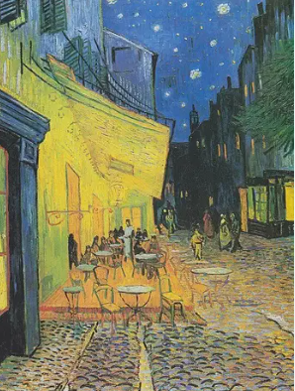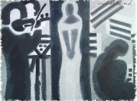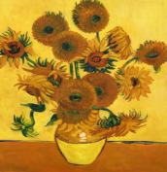  __________ ____________ ___________  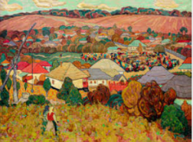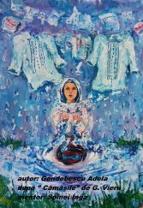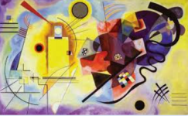  _______________ __________ _____________  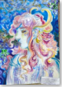 | 5-10  min | Formă: Frontal  Metodă: Analiza vizuală  Mijloace: Manual, pag.27 | EI
 | Realizarea sensului
1.  2. | O1  O2 | Descifrarea rubricii Termeni- cheie  Contrast, contrast cromatic, contrast de tonuri, contrast clarobscur, contrast cald/rece, contrast complimentar, contrast de ton.  Exemplu:  Exercițiul plastic: Rubrica ”Idei de creație”, manual, pag.28  Alege un contrast de culori și crează un peisaj după memorie, redând anumite stări ale naturii(furtună, arșiță etc.). | 25-30  min | Formă: Grup.  Metodă: Cunosc/Vreau să cunosc/Am aflat.  Mijloace: manual, pag.27
  Cunosc | Vreau să cunosc | Am aflat
  Cunosc | Vreau să cunosc | Am aflat
  Contrastul de ton - este o formă de contrast care se studiază la educația plastică.   | -Care sunt ramurile artei plastice ce utilizează contrastul de ton?  -artiști plastici și lucrările lor ce au utilizat contarstul de ton;  -cum pot forma contrast de ton în lucrări proprii etc. | Noțiune „ Contrast de ton”- manual pag.28.  - Este utilizat în pictură, grafică, design, arta decorativă.  - Pot obține contrast de ton prin opoziție rezultată din alăturarea unor culori de tonuri diferite sau a tonurilor diferite ale aceleiași culori.

 | Reflecție
1. | O3  O4 | Analiza imaginii după algoritm.  Analiza vizuală a imaginilor după algoritm:  1.Artistul plastic  2.Denumirea lucrării plastice  3.Elementele de limbaj plastic.  4.Mijloacele materiale  5.Mijloacele de expresie plastică  Autoevaluarea în baza criteriilor de succes. | 10 min | Formă: Individual  Metodă: Algoritmizarea  Mijloace: - imag. 8.4, manual p.28 | EF
 | Extindere
1. | O1 | Se va completa portofoliul elevului cu:  V1. Fotografii realizate de elev care vor corespunde contrastului de forme/gen de artă- natură statică.  V2. Fotografii realizate de elev care vor corespunde contrastului de culoare/gen de artă- peisaj.  V3.Fotografii realizate de elev care vor corespunde contrastului cald- rece/ gen de artă portret.  V4.Fotografii realizate de elev care vor corespunde contrastului complimentar/ gen de artă compoziție figurativă tematică/social.  V5.Fotografii realizate de elev care corespunde contrastului de ton/ gen de artă compoziție de gen/scene din viața cotidiană.  Organizarea expoziției- clasă/instituție/ online. |  | Formă: Individual  Metodă: Expoziția  Mijloace: Aparat de fotografiat/telefon mobil/TIC. | EF

